**MATEMATİK UYGULAMALARI DERSİ 1. DÖNEM 2. SINAV**

**1)**

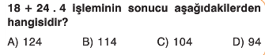

**2)**

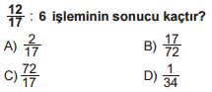

**3)**

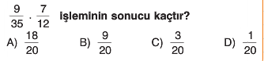

**4)**

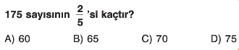

**5)**

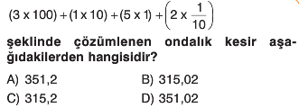

**6)**

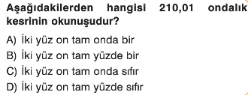

**7)**

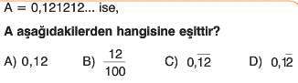

**8)**

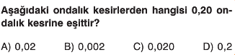

**9)**

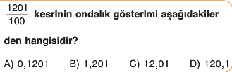

**10)**

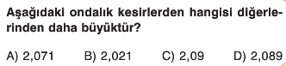

**11)**

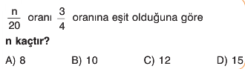

**12)**

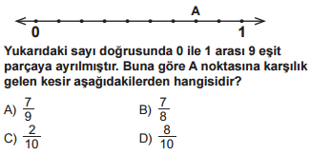

**13)**

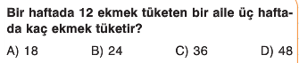

**14)**

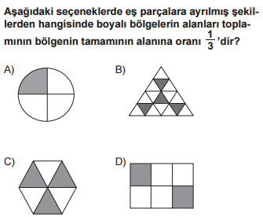

**15)**

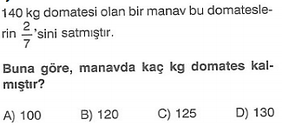

**16)**

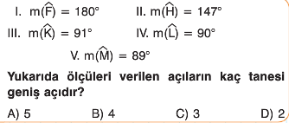

**17)**

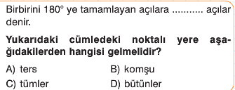

**18)**

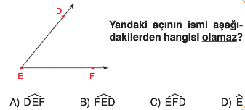

**19)**

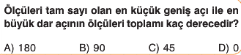

**20)**

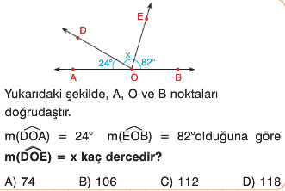

**Yönerge :** Her soru beş puandır. Süre bir ders saati kadardır. **BAŞARILAR…**

<https://www.sorubak.com>

**Matematik Öğretmeni**